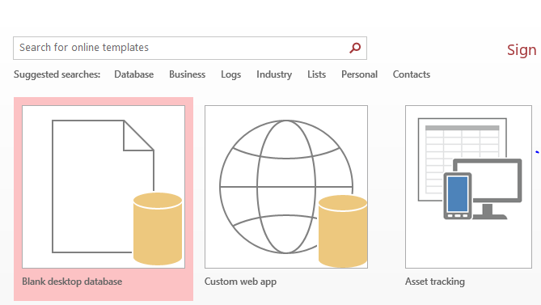

* Chọn “Blank desktop database”

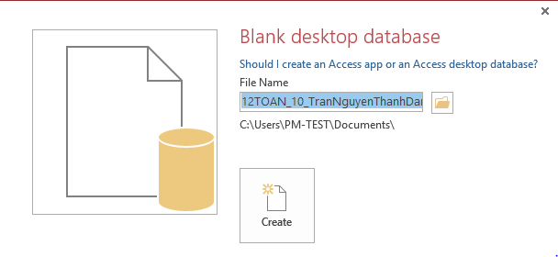

Quy định đặt tên file :

* Tên không có khoảng trắng và Tiếng Việt
* Lưu ổ D

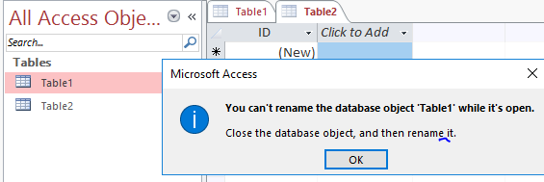

* Không có tên nên không thể đổi

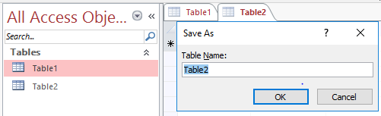

* Phải Ctrl + S để lưu và đổi tên (Ctrl + S thường xuyên để lưu file tránh trường hợp mất điện)
* Đặt tên là “tbl_A_B_C_D…” (Viết hoa chữ cái đầu của mỗi phần)
* Không có khoảng trắng giữa các chữ
* Không gõ dấu

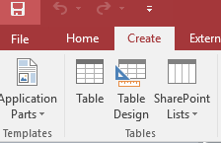

* Tạo bảng mới vào “Create”, rồi chọn “Table”

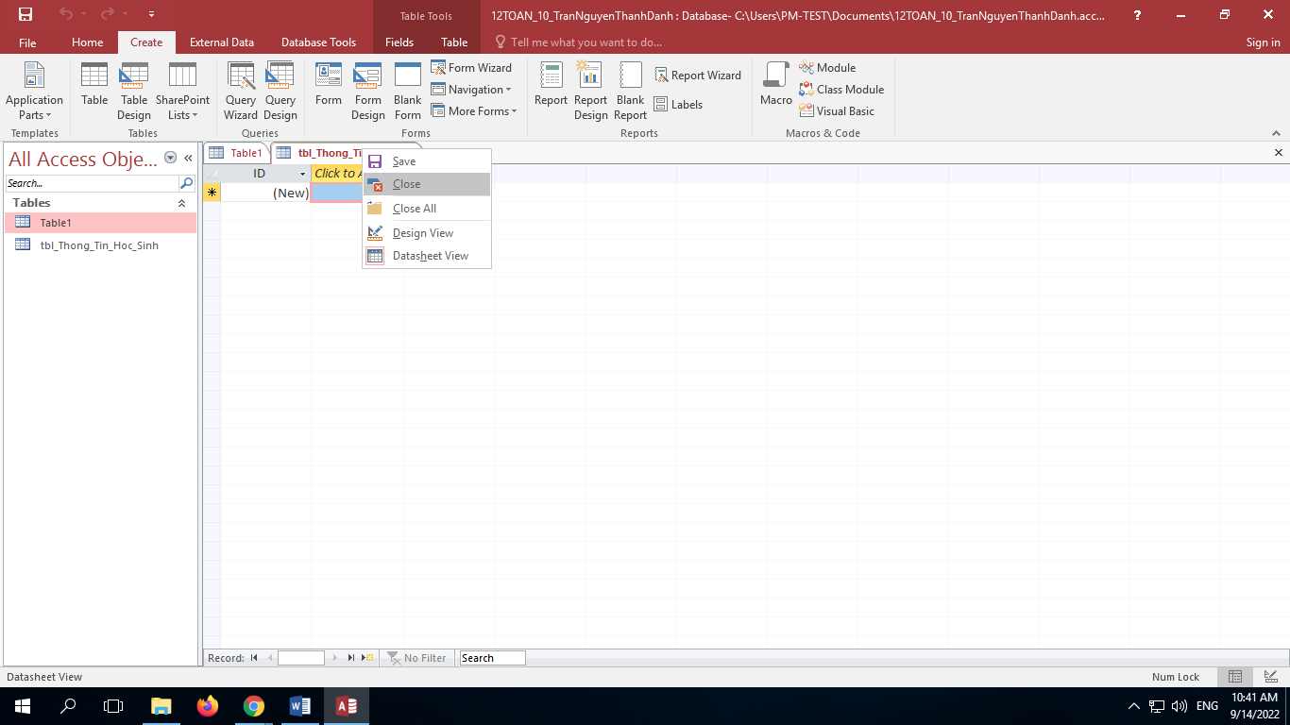

* Để đóng bấm vào tên file rồi chọn “Close”

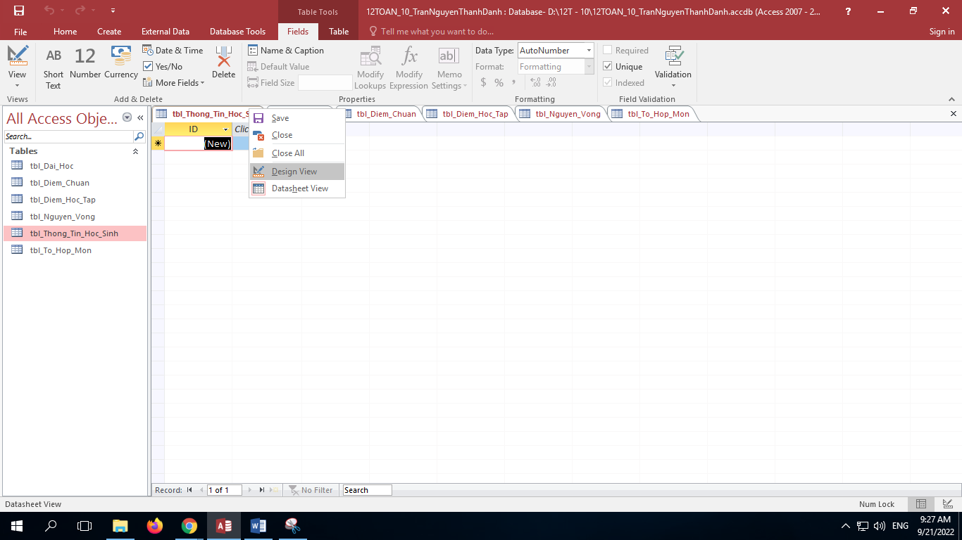

* Đúp chuột phải chọn “Design View”

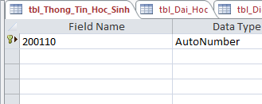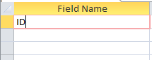

* Thay ID bằng MSHS (200110)

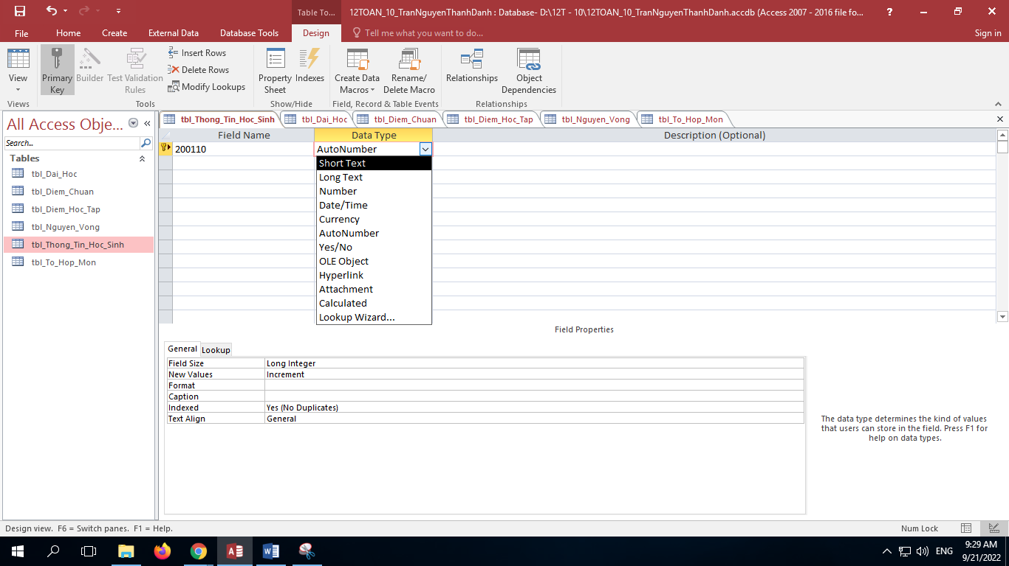

* Vào “AutoNumber” chọn “Short Text” (do không cần thao tác tính toán với MSHS) (Chủ yếu sử dụng “Short Text” hoặc “Long Text”)

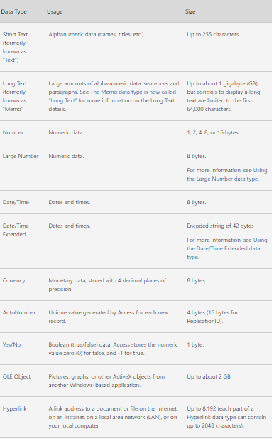

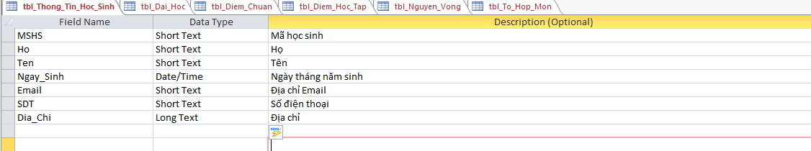

* Làm như này

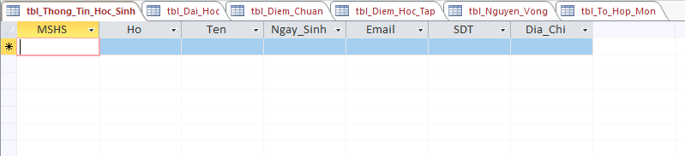

* Chuyển sang Datasheet View để nhập dữ liệu
* Không thể có cả “Long Text” và “Short Text”

Vào “tbl_Diem_Hoc_Tap”

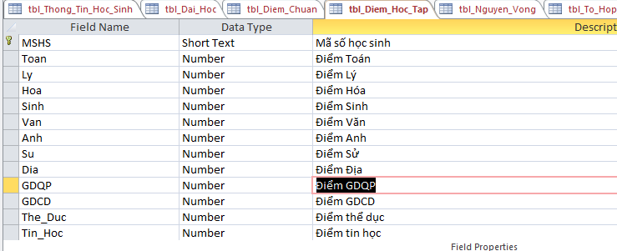



* Nhập điểm và MSHS

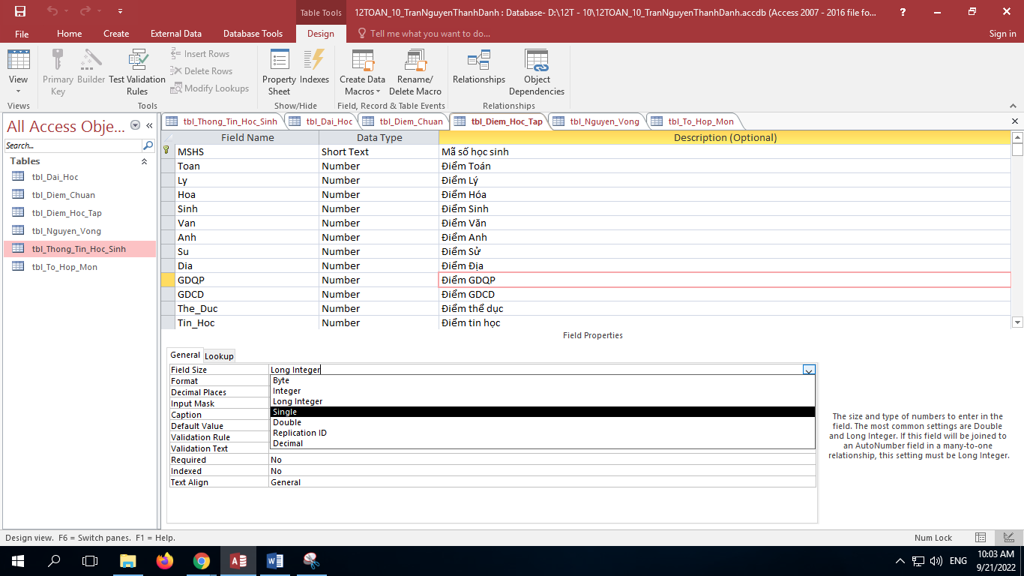

Chọn “Single” thay vì “Long Integer” (để nhập điểm lẻ)

* Làm tương tự các bảng còn lại
* Khóa chính : dùng để phân biệt hai dòng dữ liệu với nhau
* Khi nhập liệu, khóa chính không được rỗng
* 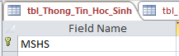 (Cho khóa chính là MSHS, nếu có hai MSHS giống nhau thì báo lỗi)
* 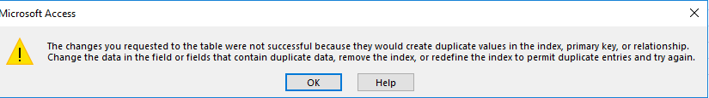
* 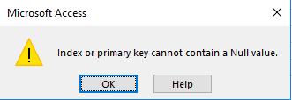 (Không để trống khóa chính)

